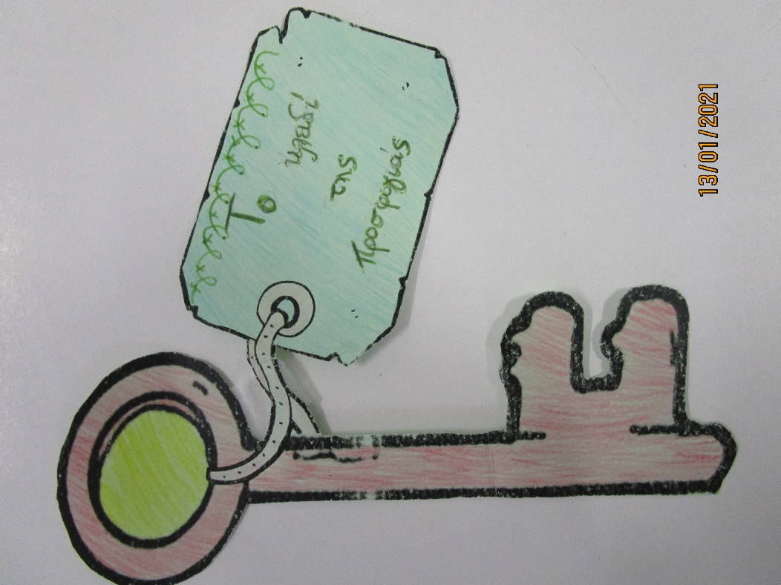

ΤΟ ΚΛΕΙΔΙ ΤΗΣ ΠΡΟΣΦΥΓΙΑΣ

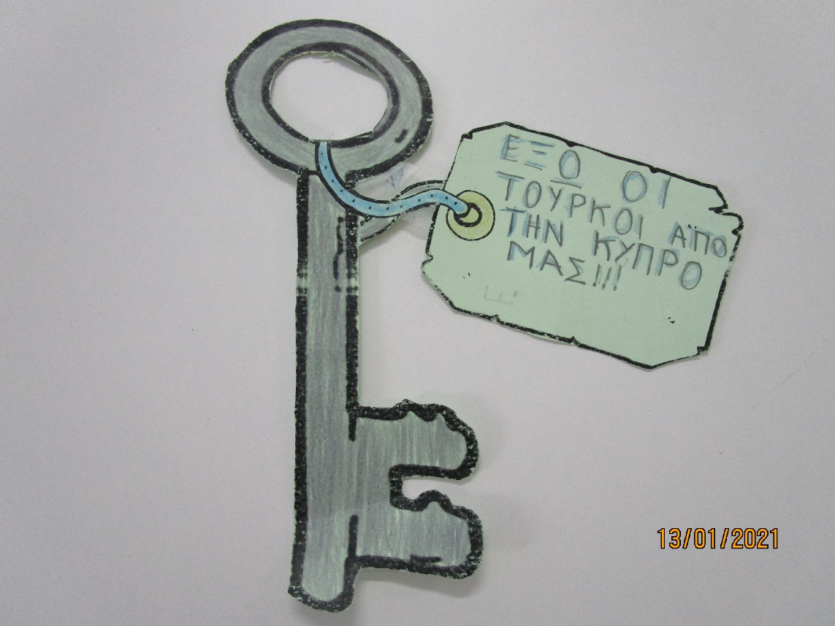
ΤΟ ΚΛΕΙΔΙ ΤΗΣ ΠΡΟΣΦΥΓΙΑΣ

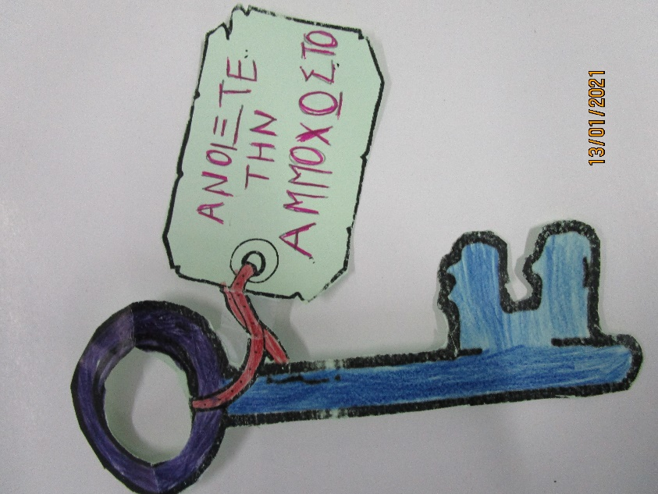
ΤΟ ΚΛΕΙΔΙ ΤΗΣ ΠΡΟΣΦΥΓΙΑΣ

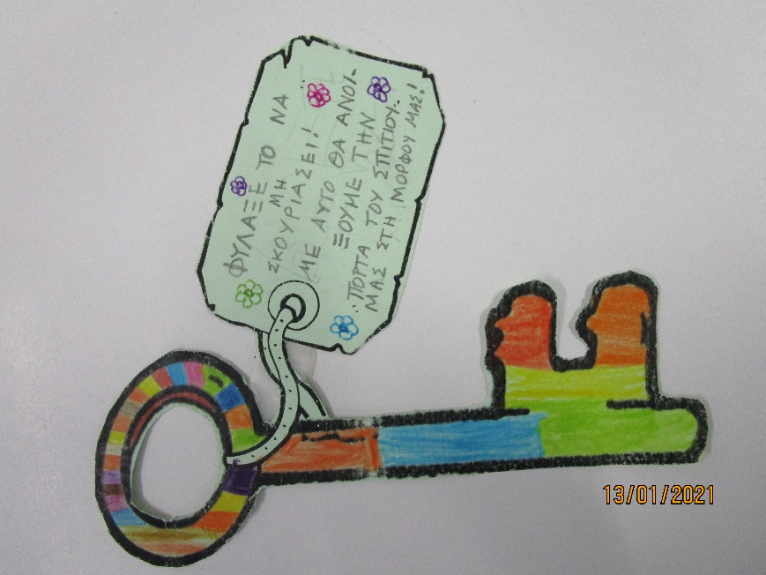
ΤΟ ΚΛΕΙΔΙ ΤΗΣ ΠΡΟΣΦΥΓΙΑΣ

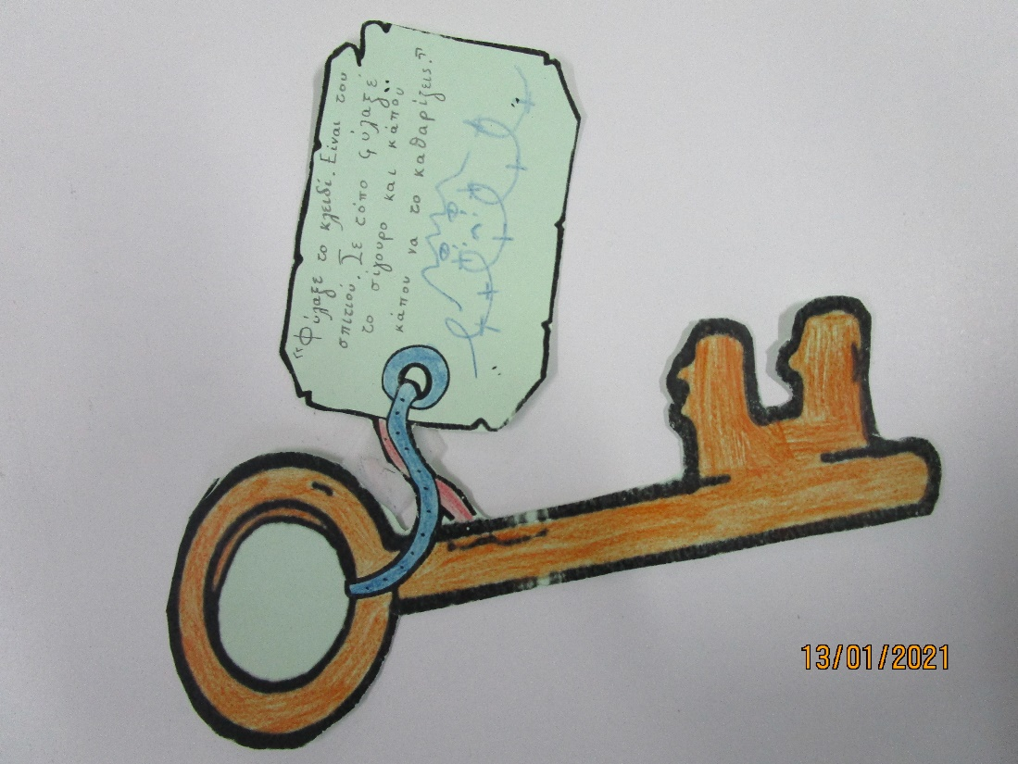

ΤΟ ΚΛΕΙΔΙ ΤΗΣ ΠΡΟΣΦΥΓΙΑΣ
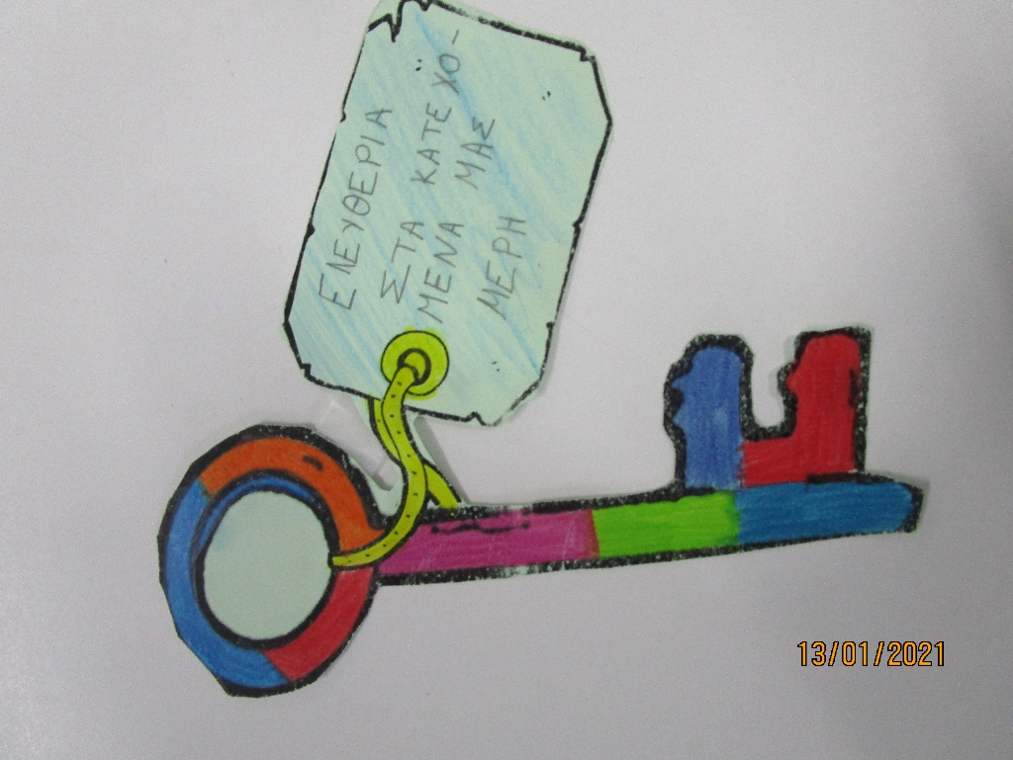

ΤΟ ΚΛΕΙΔΙ ΤΗΣ ΠΡΟΣΦΥΓΙΑΣ
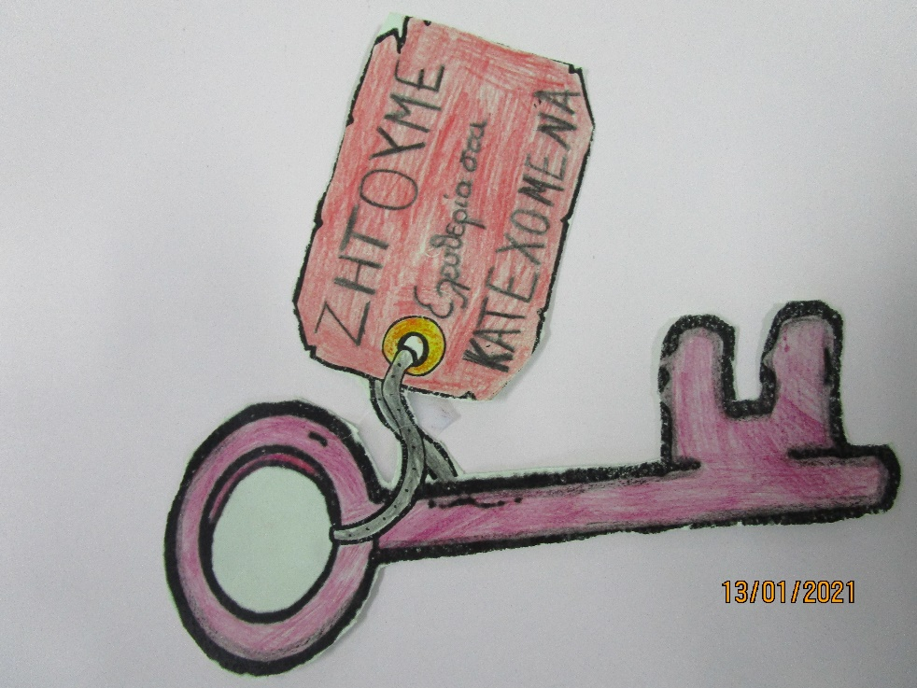

ΤΟ ΚΛΕΙΔΙ ΤΗΣ ΠΡΟΣΦΥΓΙΑΣ
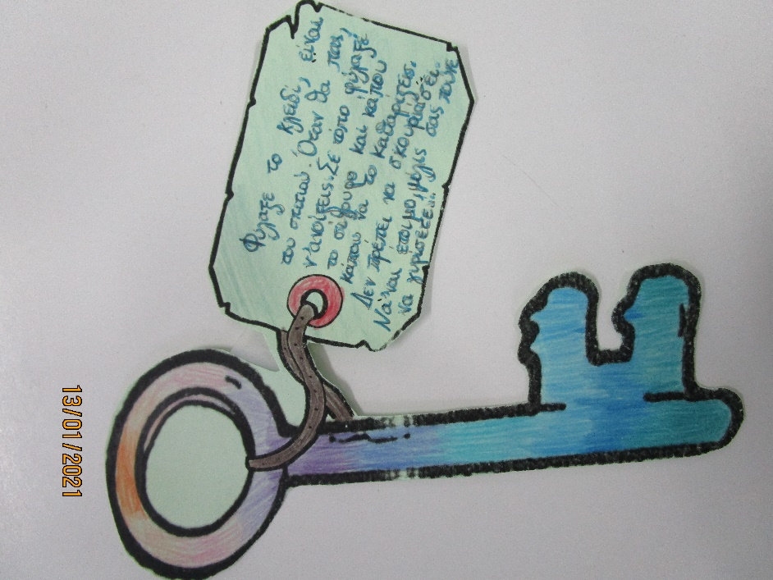

ΤΟ ΚΛΕΙΔΙ ΤΗΣ ΠΡΟΣΦΥΓΙΑΣ
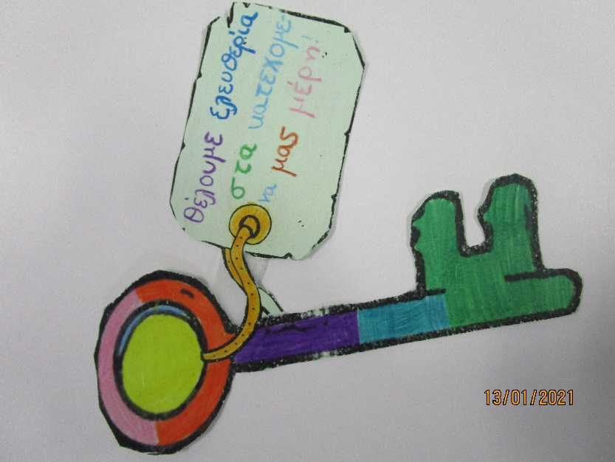

ΤΟ ΚΛΕΙΔΙ ΤΗΣ ΠΡΟΣΦΥΓΙΑΣ
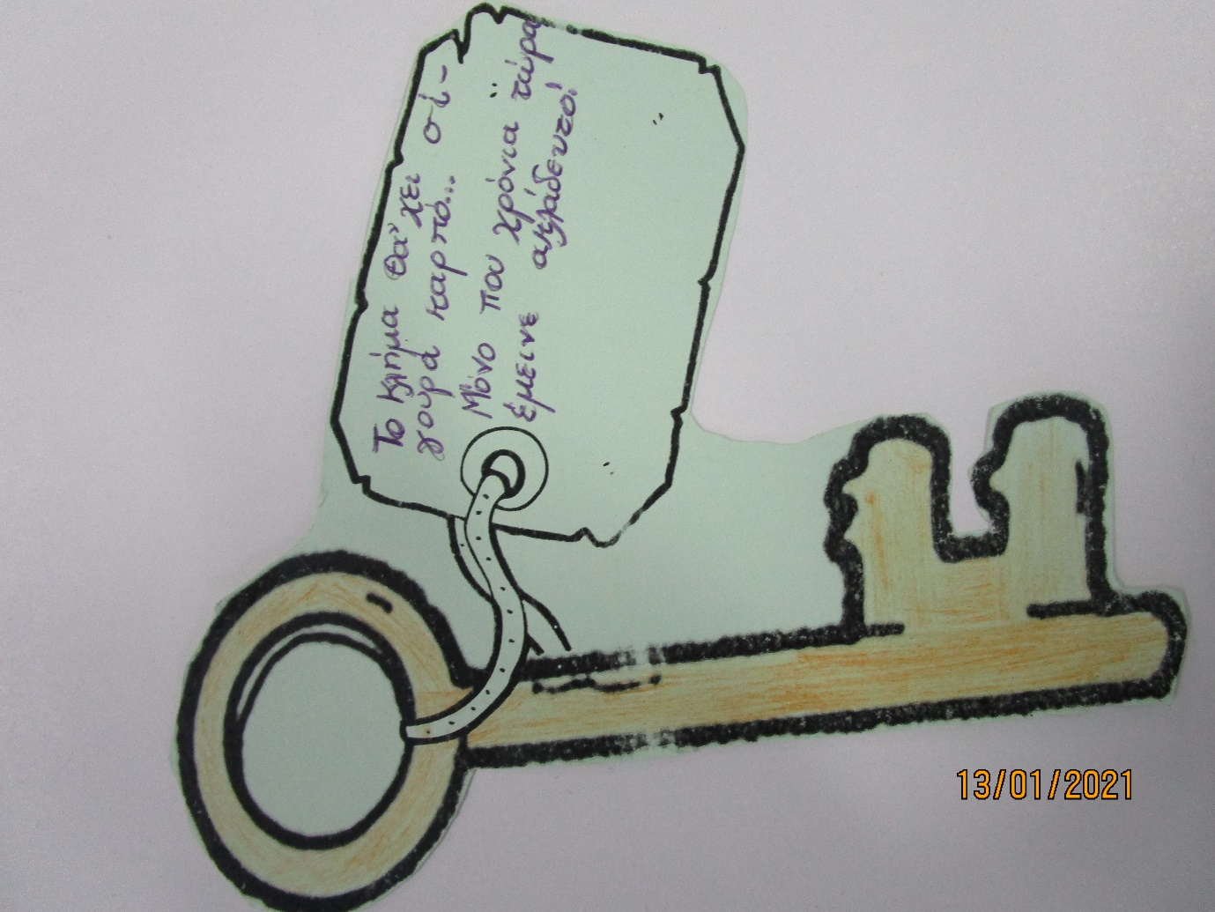

ΤΟ ΚΛΕΙΔΙ ΤΗΣ ΠΡΟΣΦΥΓΙΑΣ

